ECTANIO
Plant SRL

Prezentare Comercială
Portofoliu complet de produse 2026
Linia PLANT | Murături în doypack — disponibile acum | 13 SKU-uri
Linia PLANT HoReCa | Ambalaje mari pentru restaurante — disponibile acum | 5 SKU-uri
Linia FRESH | Legume proaspete în vid (Q3 2026) | 7 SKU-uri

- Private Label complet
- Certificat ANSVSA + HACCP
- 25 SKU-uri în portofoliu

sales@ectanio.com · +40 788 448 402 · +40 743 255 775
Sat Crivăț, Călărași, România · www.ectanio.com

Despre Ectanio Plant
Producător român de legume ambalate — fabrică proprie, certificată

Fabrica Proprie | ANSVSA + HACCP | Private Label
Producție 100% în România, Sat Crivăț, Călărași. Linie modernă de ambalare doypack și vid. | Autorizație sanitară veterinară completă. Sistem HACCP implementat și auditat. Conformitate totală UE. | Producem sub eticheta retailerului. EAN, layout, documentație listing UE 1169/2011 — complet inclus.

Informații cheie
Locație | Sat Crivăț, Călărași, România
Certificări | ANSVSA · HACCP
Ambalaj Plant | Doypack tip kraft cu fereastră — raft ambiental
Ambalaj Fresh | Doypack tip kraft cu fereastra— frigider legume
Clienți țintă | Supermarketuri, HoReCa, Distribuitori
Private Label | Complet — etichetă, EAN, documentație listing
Măsline | Import direct Grecia — origine verificabilă
Livrare | La comandă — conform condiții stabilite

De ce Ectanio?
Fără conservanți artificiali
Saramură naturală sau ambalare în vid — etichetă curată.
Waste redus dramatic
De la 25-30% pierderi pe tarabă la sub 5% în vid.
Patru linii, un furnizor
PLANT, PLANT HoReCa, FRESH și FRESH HoReCa. Un singur partener.
Ambalat în România
Ambalat în România, steag RO pe etichetă.

Linia ECTANIO PLANT
Murături în doypack — disponibile acum

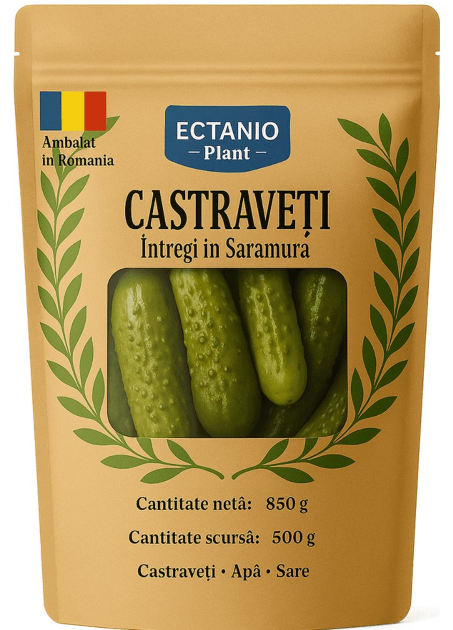  Castraveți Întregi în Saramură  850g / sc.500g · 6 luni  Castraveți · Apă · Sare · acid acetic (oțet)  Agent întărire: clorură de calciu  Mărar, usturoi, piper, muștar | 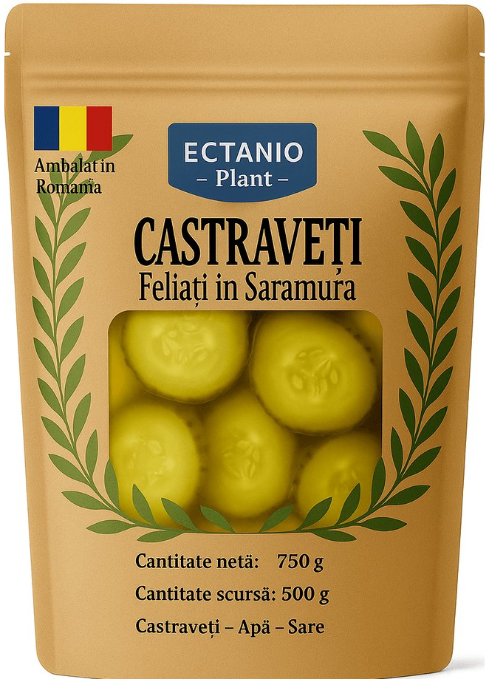  Castraveți Feliați în Saramură  750g / sc.500g · 6 luni  Castraveți · Apă · Sare · acid acetic (oțet)  Agent întărire: clorură de calciu  Mărar, usturoi, piper, muștar | 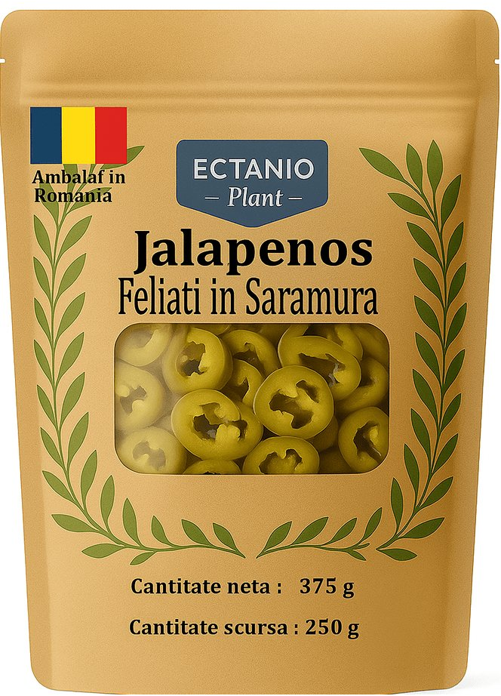  Jalapeños Feliați în Saramură  375g / sc.250g · 6 luni  Jalapeños · Apă · Sare · acid acetic (oțet)  Agent întărire: clorură de calciu | 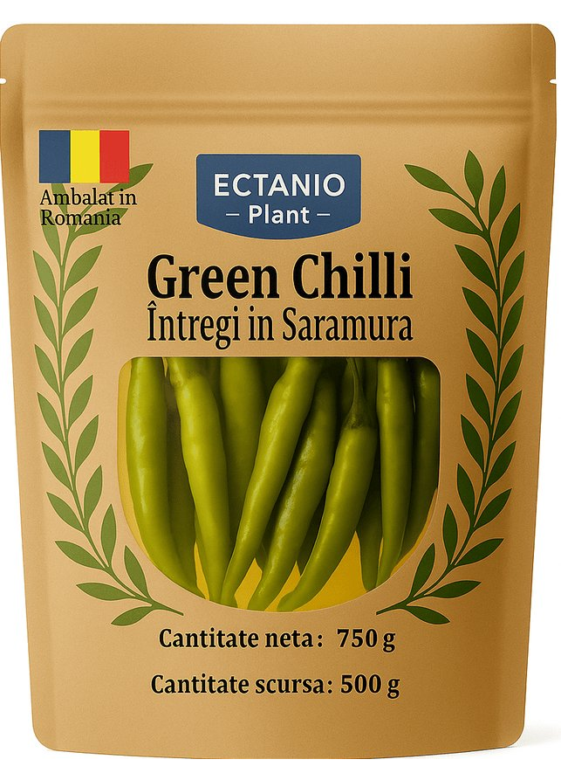  Green Chilli Întregi în Saramură  750g / sc.500g · 6 luni  Chilli · Apă · Sare · acid acetic (oțet)  Agent întărire: clorură de calciu
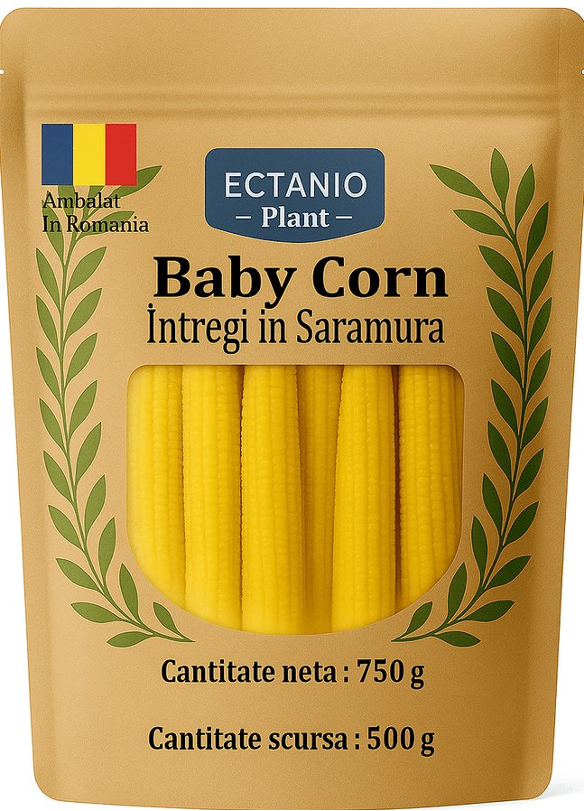  Baby Corn Întregi în Saramură  750g / sc.500g · 6 luni  Porumb · Apă · Sare · acid acetic (oțet)  Agent întărire: clorură de calciu | 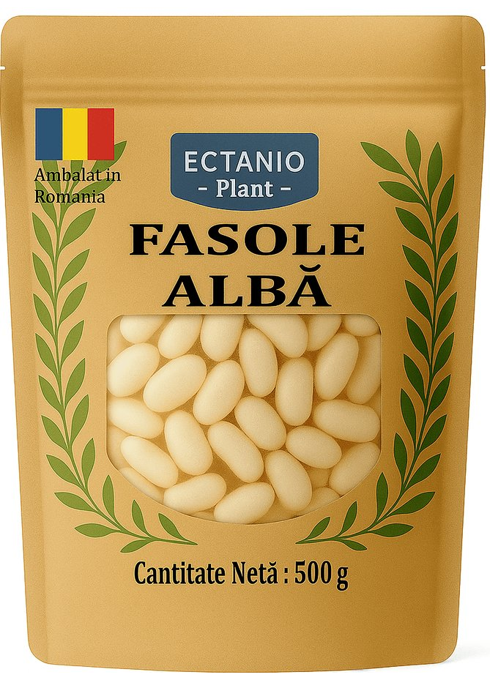  Fasole Albă  500g neta · 6 luni  Fasole boabe uscată | 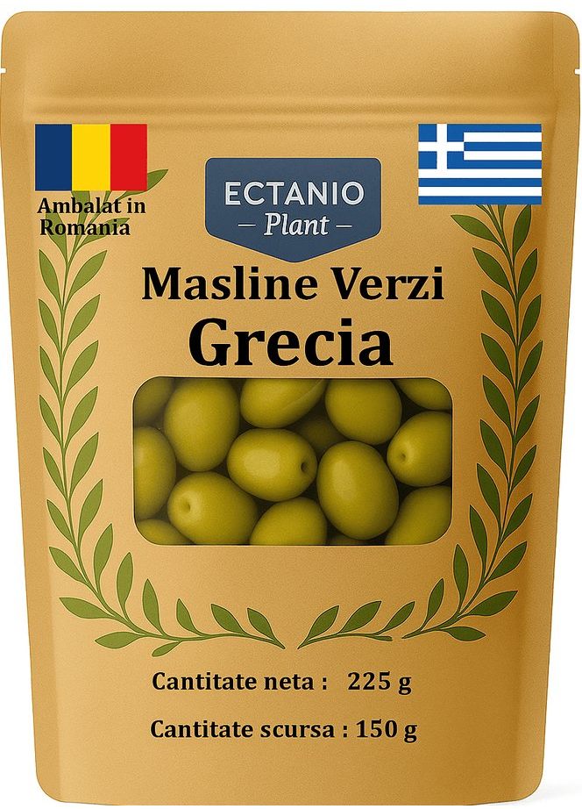  Măsline Verzi din Grecia  225g / sc.150g · 12 luni  Origine Grecia | 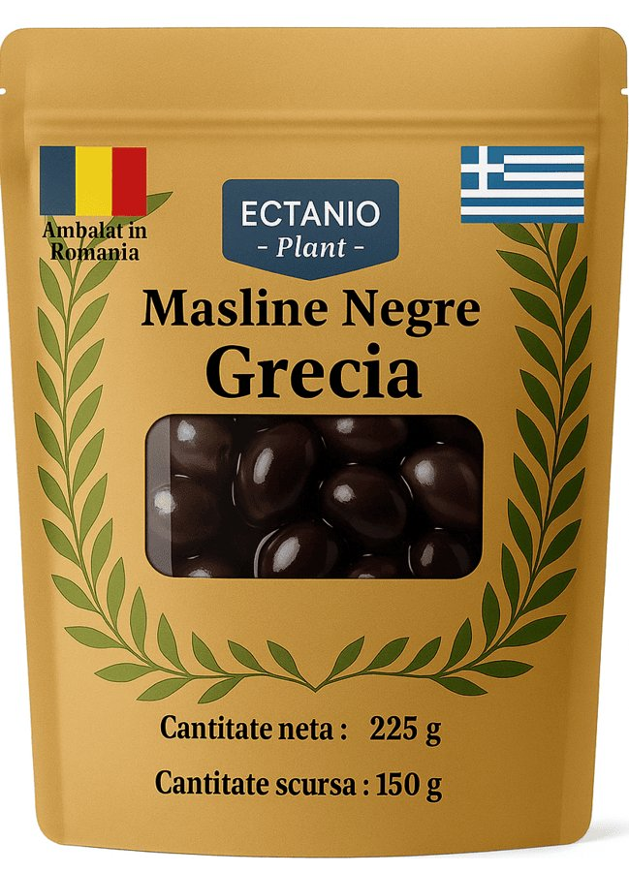  Măsline Negre din Grecia  225g / sc.150g · 12 luni  Origine Grecia

Linia TUȘA MURA — Usturoi Depelat
Murături tradiționale din Crivăț

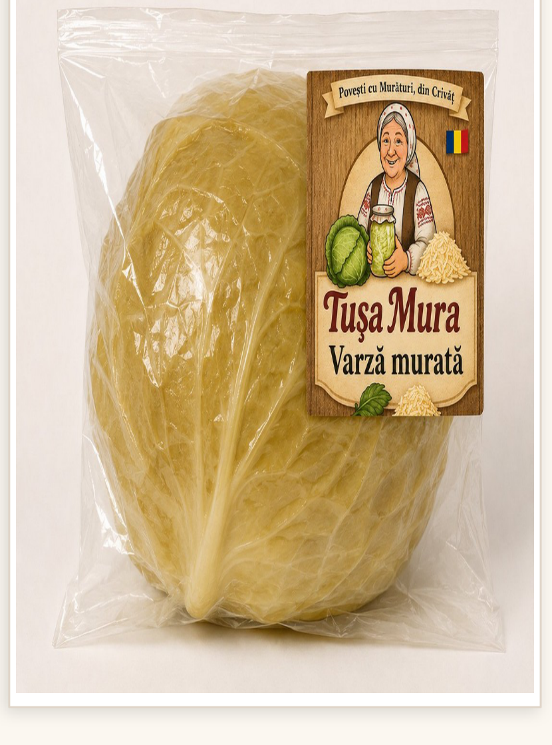  Varză Murată Întreagă  2 kg · 3 luni · DISPONIBIL  Fermentată natural la butoi, căpățână intactă — foile perfecte pentru sarmale.  Utilizări: sarmale, servire întreagă, HoReCa tradițional. | 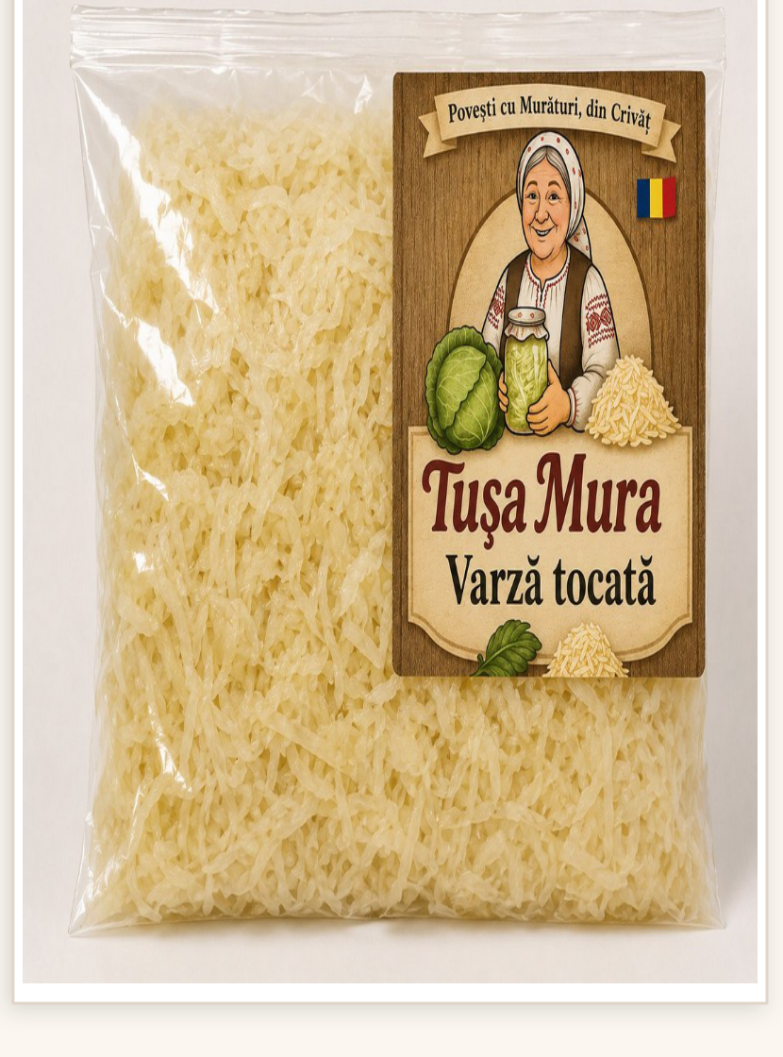  Varză Tocată Murată  1 kg · 3 luni · DISPONIBIL  Tocată fin, fermentată la butoi. Gata de consum, etichetă Tușa Mura.  Utilizări: salată, garnitură carne, ciorbă, consum direct. | 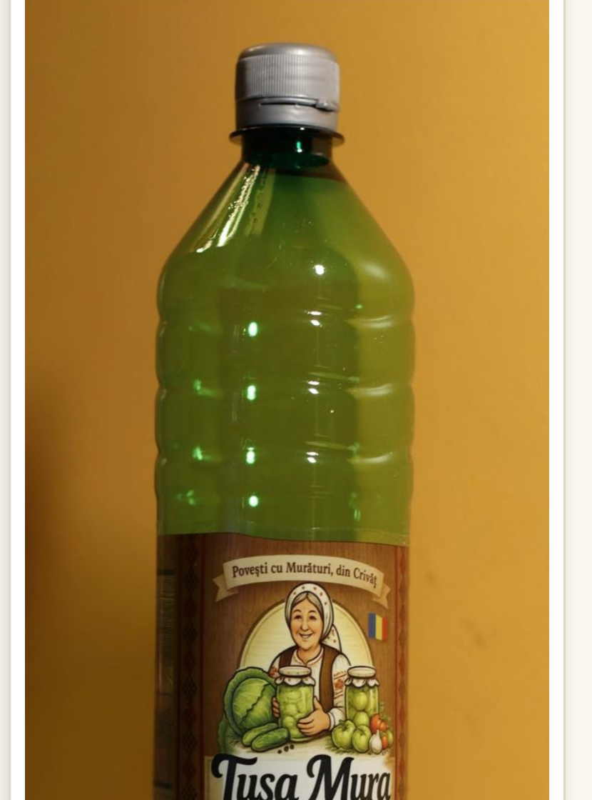  Zeamă de Varză Murată  1 L · 3 luni · DISPONIBIL  Zeamă naturală fermentată, în sticlă PET. Fără conservanți, bogată în probiotice.  Utilizări: băutură (gut health), marinadă, ciorbă, remediu. | 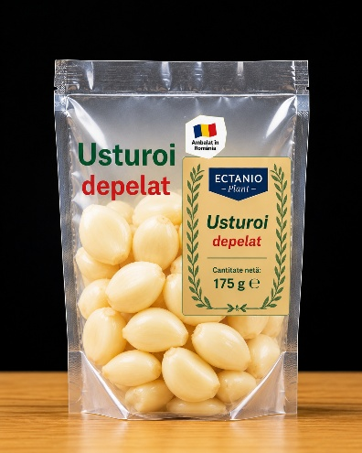  Usturoi Depelat 175 g  30 zile valabilitate  Căței de usturoi curățați, gata de utilizare. Ambalat în pungă transparentă.  Utilizări: gătit, sosuri, marinade, conservare.
Linia ECTANIO PLANT — HoReCa
Ambalaje mari pentru restaurante, catering și distribuție

Aceleași produse ca linia retail — în ambalaj mare pentru uz profesional. Pungi transparente · Gramaje HoReCa · Etichetare Ectanio Plant · ANSVSA + HACCP

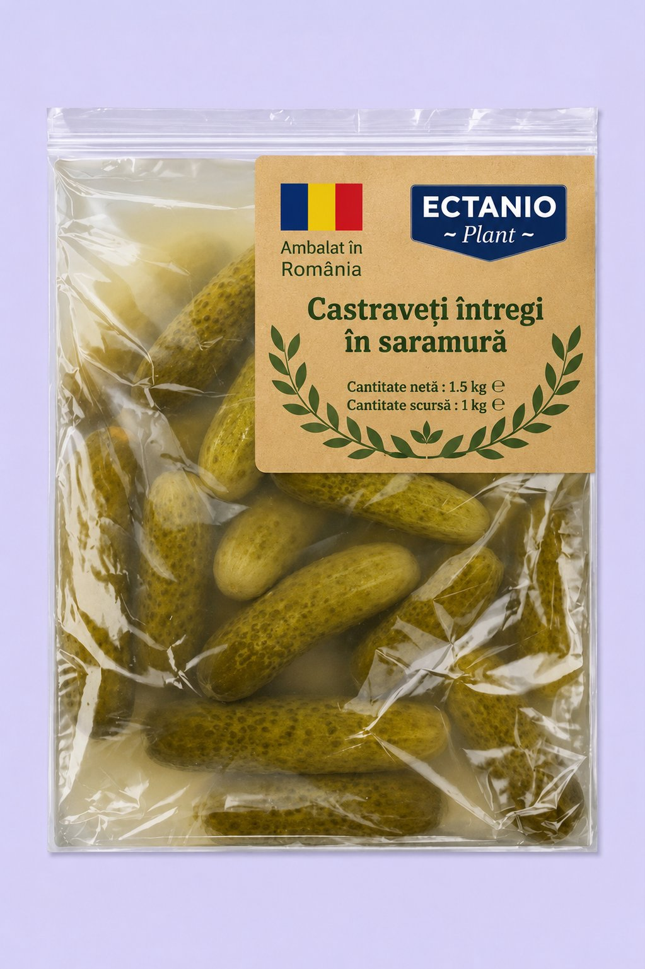  Castraveți Întregi în Saramură  1.5 kg netă / 1 kg scursă · 6 luni  Castraveți · Apă · Sare · acid acetic (oțet)  Agent întărire: clorură de calciu  Mărar, usturoi, piper, muștar |  | 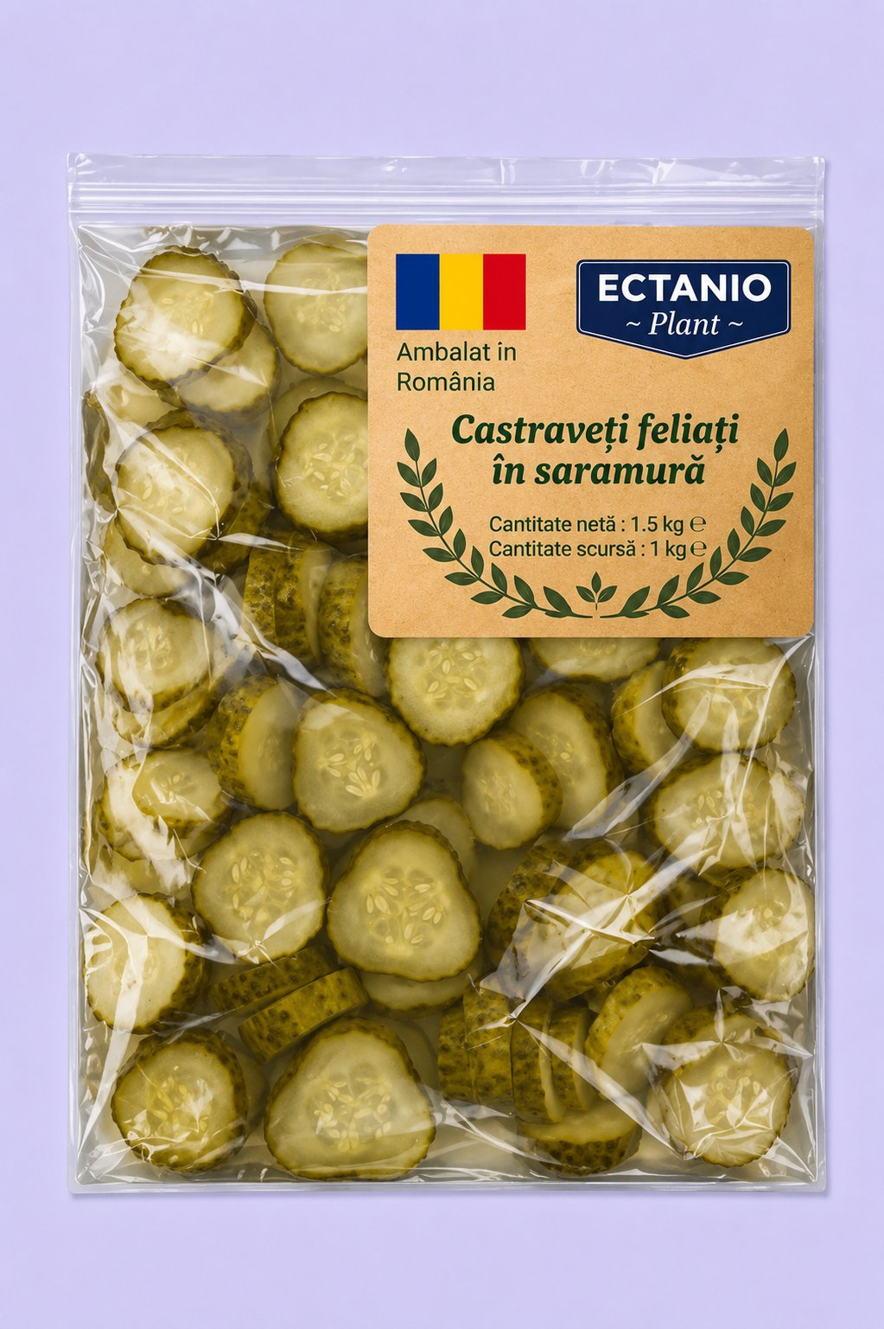  Castraveți Feliați în Saramură  1.5 kg netă / 1 kg scursă · 6 luni  Castraveți · Apă · Sare · acid acetic (oțet)  Agent întărire: clorură de calciu  Mărar, usturoi, piper, muștar
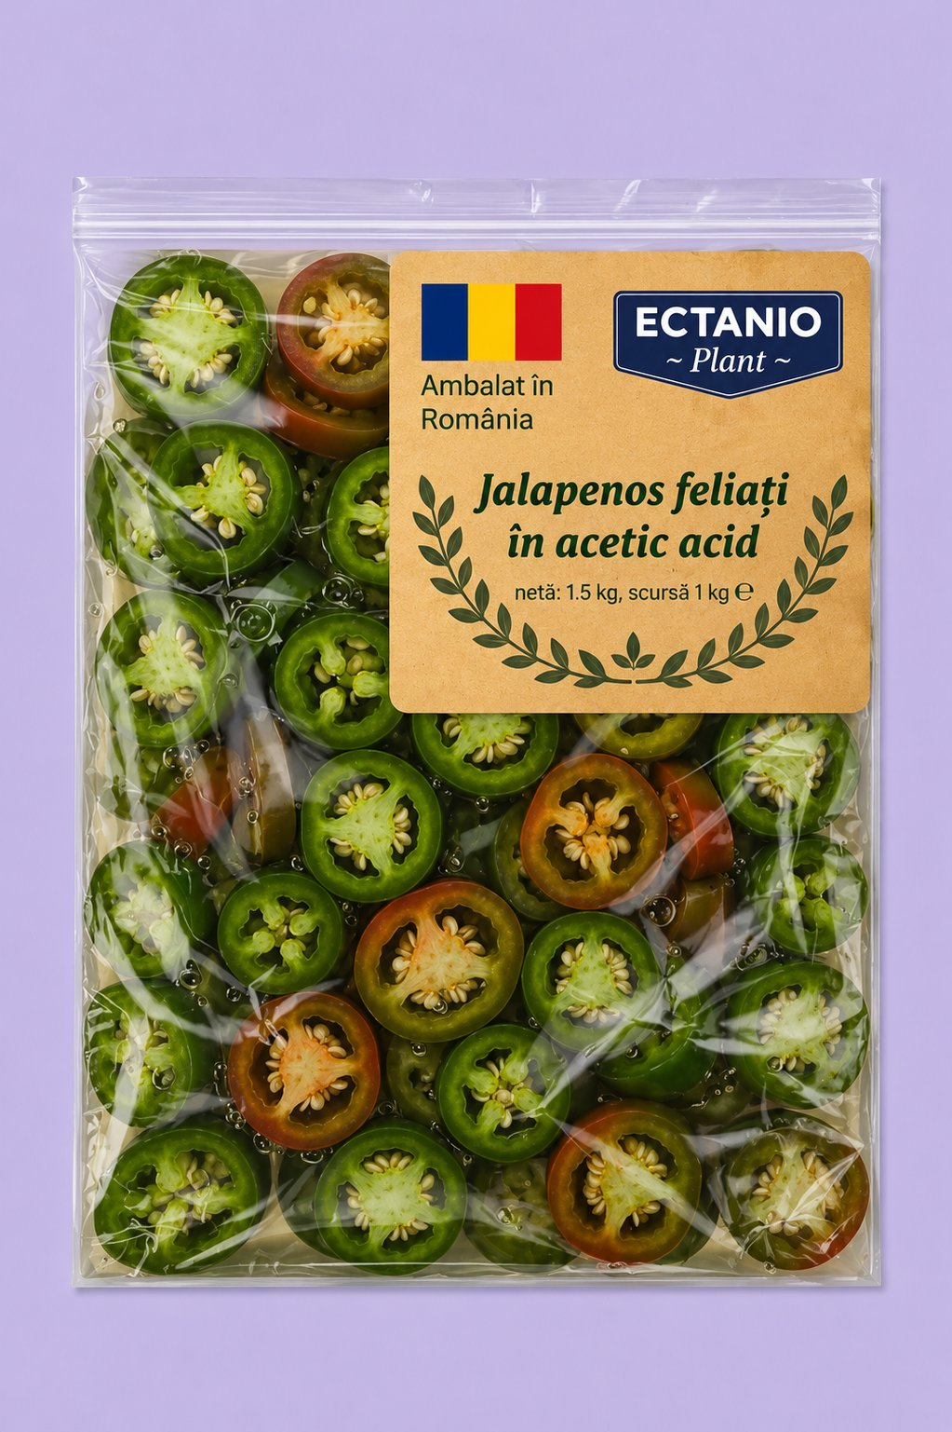  Jalapeños Feliați în Acetic Acid  1.5 kg netă / 1 kg scursă · 6 luni  Jalapeños · Apă · Sare · acid acetic (oțet)  Agent întărire: clorură de calciu |   Baby Corn Întregi în Saramură  1.5 kg netă / 1 kg scursă · 6 luni  Porumb · Apă · Sare · acid acetic (oțet)  Agent întărire: clorură de calciu |  | 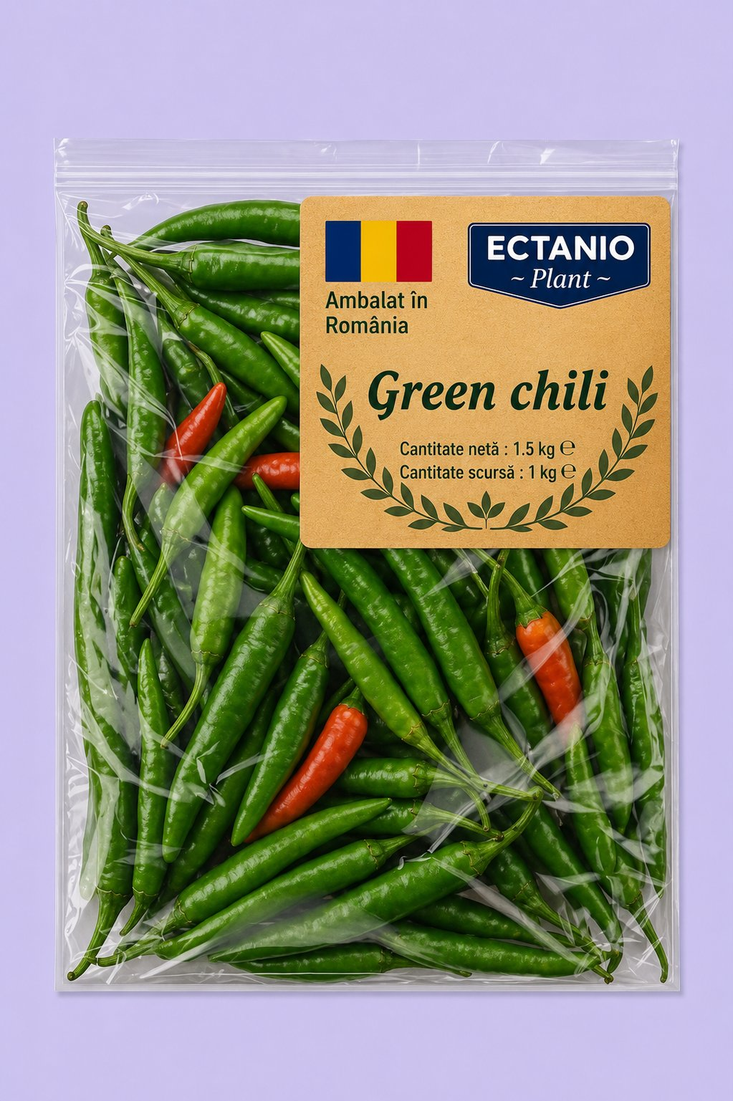  Green Chili Întregi în Saramură  1.5 kg netă / 1 kg scursă · 6 luni  Chilli · Apă · Sare · acid acetic (oțet)  Agent întărire: clorură de calciu

Avantaje pentru HoReCa și catering
- Gramaj profesional: 2.05–1.5 kg per pungă — ideal pentru bucătărie
- Transparent: conținutul vizibil — identificare rapidă în bucătărie
- Fără conservanți artificiali: saramură naturală — apă + sare
- Ambalaj practic: format adaptat nevoilor profesionale

Avantaje Comerciale — Linia PLANT
Argumente pentru buyer și category manager

8 | >6 | 0 | 100%
SKU-uri disponibile acum | luni valabilitate la temperatura camerei | conservanți artificiali | ambalare în România

De ce doypack în loc de borcan?
Criteriu | Borcan clasic | Doypack Ectanio ✓
Greutate | Borcan: 300–500g ambalaj | Doypack: 20–30g ambalaj — transport mult mai ieftin
Siguranță | Borcan: risc spargere, țepe pe raft | Doypack: flexibil, fără risc — zero incidente
Aspect vizual | Borcan: tradițional, segment vânzarsta | Doypack: modern, atrage segmentul 25-45 ani
Resigilare | Borcan: capac cu filet — parțial OK | Doypack: închidere etanșă după deschidere
Expunere raft | Borcan: ocupă mult spațiu în adâncime | Doypack: stă vertical, vizibilitate maximă
Branding | Borcan: etichetă separată, poate cădea | Doypack: print direct pe ambalaj — aspect premium

Private Label — tot ce are nevoie retailerul
- Design etichetă conform brand retailer
- Declarație de conformitate UE 1169/2011
- Cod EAN furnizat
- Documentație HACCP la cerere
- Fișă tehnică produs (pentru listing)

Linia ECTANIO FRESH — Legume Întregi
Patru legume întregi în pungă perforată — fără vid, fără conservanți

Legume întregi, cu coajă/piele intactă — doar spălate și ambalate în pungă perforată (aerob). Fără vid · fără pasteurizare · fără conservanți · risc de botulism eliminat · raft de legume. Un singur ingredient per produs — clean label absolut.
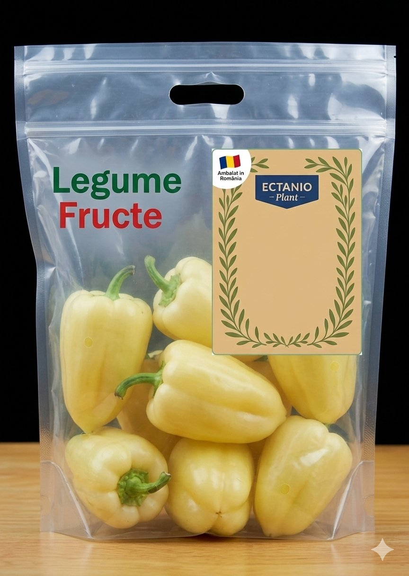  Ardei tip Bianca  600 g · pungă perforată  Raft legume 8–18°C · 2 săpt.  Ingredient: Ardei Bianca | 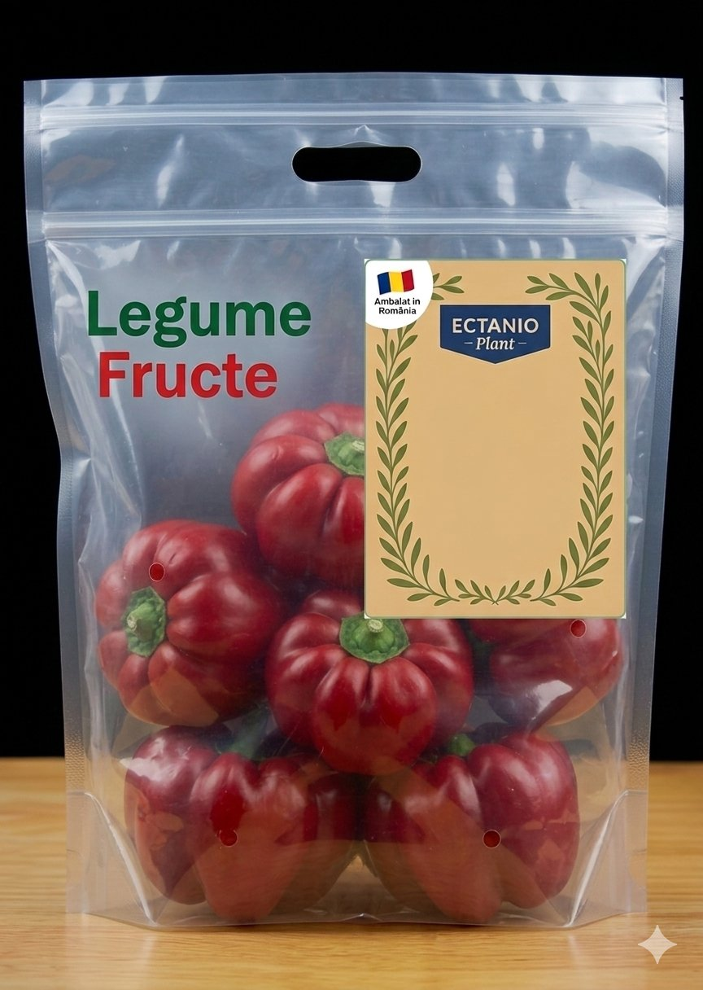  Gogoșari  600 g · pungă perforată  Raft legume 8–18°C · 2 săpt.  Ingredient: Gogoșari | 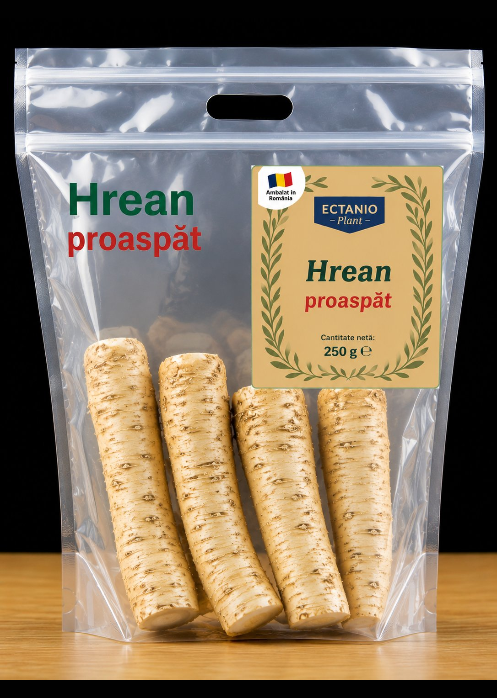  Hrean proaspăt  250 g · pungă perforată  Raft legume 8–18°C · 3 săpt.  Ingredient: Hrean | 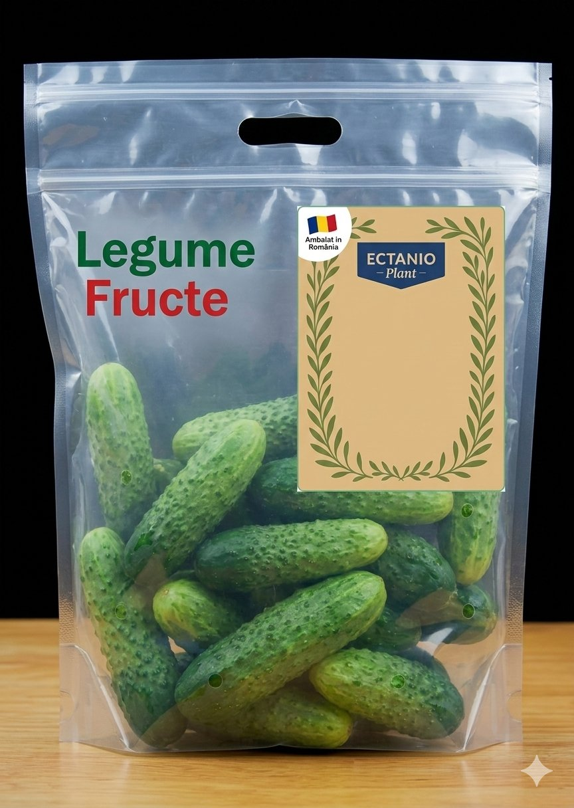  Castraveți proaspeți  400 g · pungă perforată densă  Raft legume 10–18°C · 2 săpt.  Ingredient: Castraveți
Cartofi în Vid
Cartofi curățați, gata de utilizare — butoi saramură + vid · fără SO2, fără sulfiți
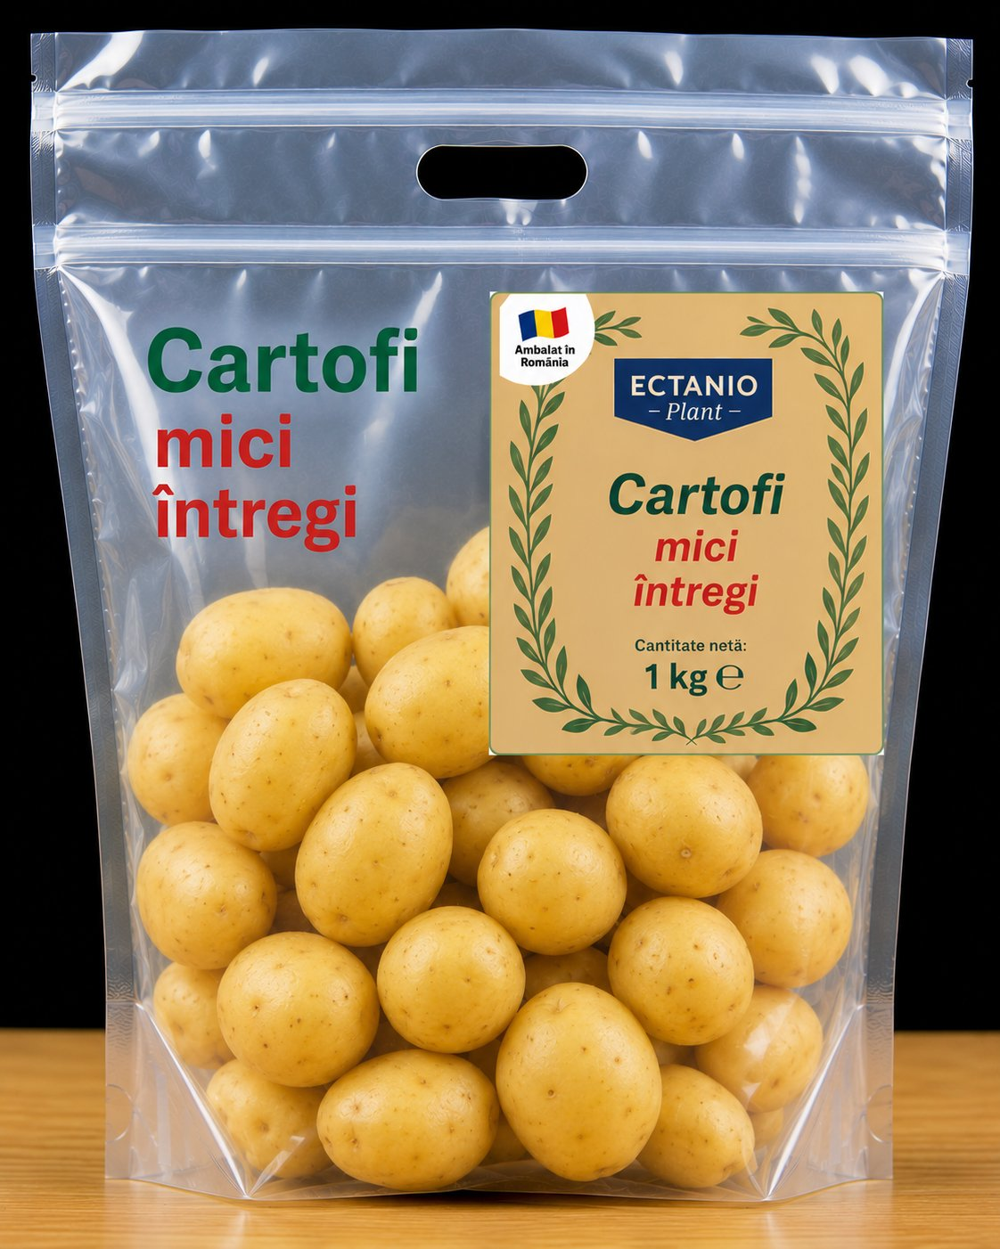  Cartofi Mici Întregi  În curând · Q3 2026  500 g · întregi curățați  14 zile · 2–8°C  Utilizare: fiert, copt, garnitură | 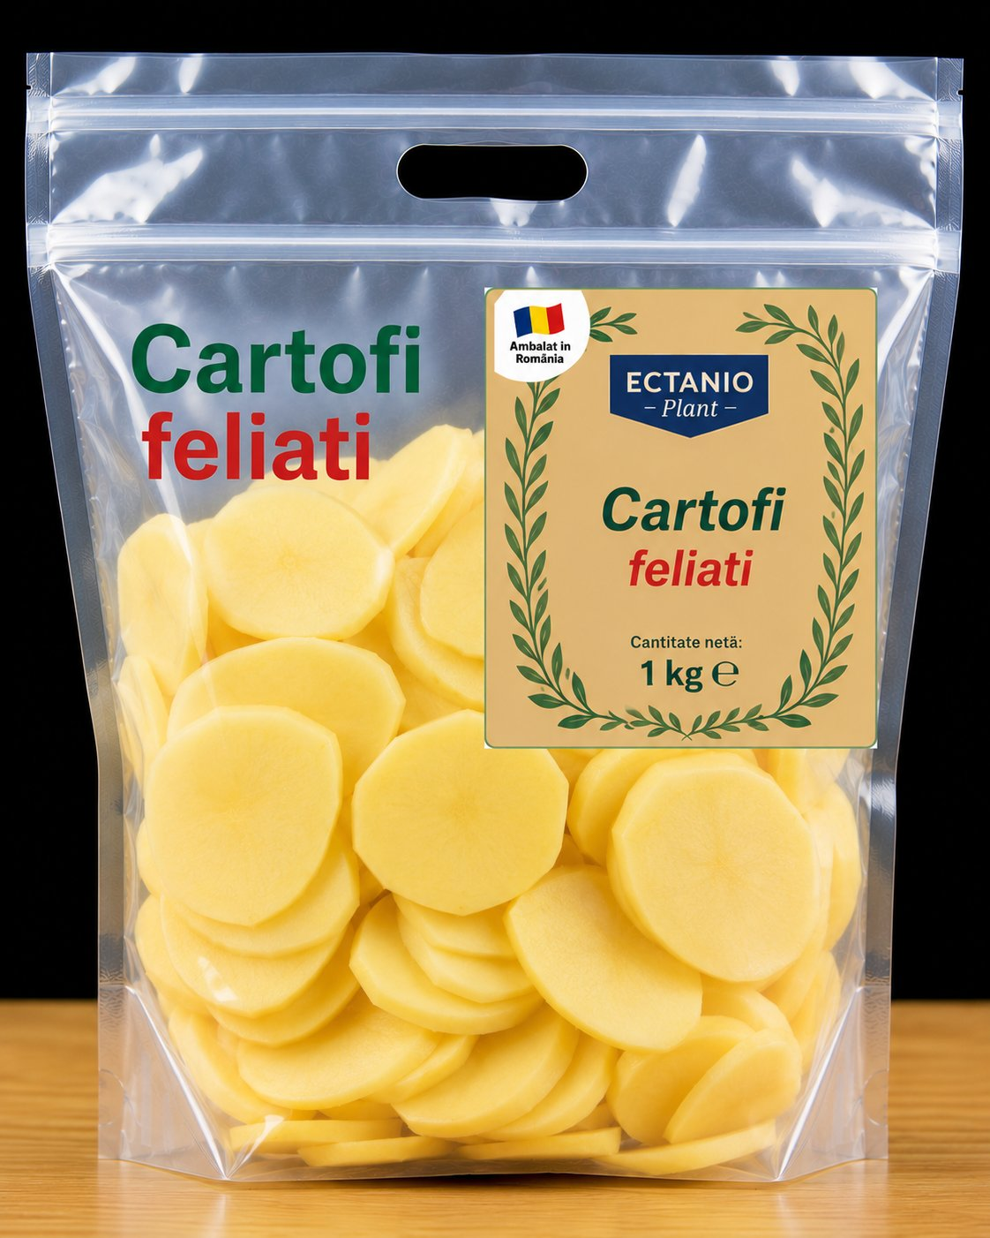  Cartofi Feliați  În curând · Q3 2026  500 g · felii rondele  14 zile · 2–8°C  Utilizare: gratinate, supă, garnitură | 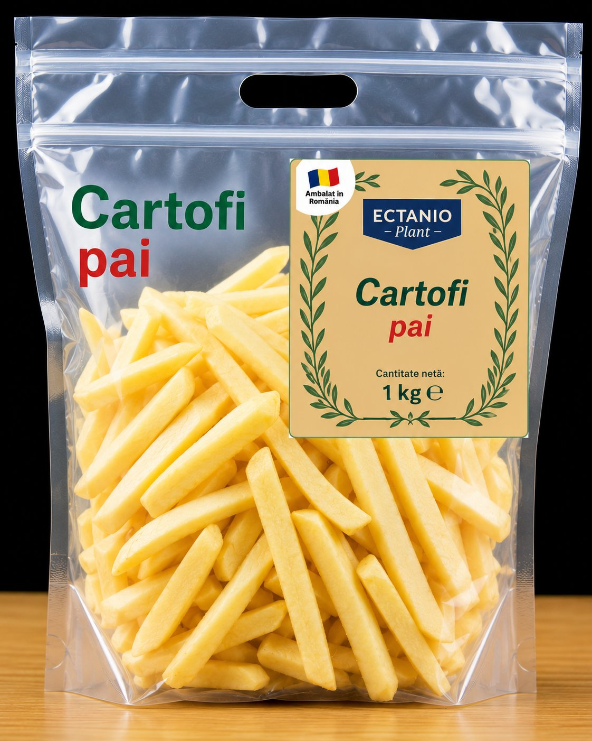  Cartofi Pai  În curând · Q3 2026  500 g · julienne  14 zile · 2–8°C  Utilizare: prăjiți, wok, snack

Tabel Complet SKU-uri
Portofoliu Ectanio Plant + Ectanio Fresh

Nr. | Produs | Linie | Gramaj | Valabilitate | Status
1 | Castraveti Intregi in Saramura | PLANT | 850g / sc.500g | 6 luni | DISPONIBIL
2 | Castraveti Feliati in Saramura | PLANT | 750g / sc.500g | 6 luni | DISPONIBIL
3 | Jalapenos Feliati in Saramura | PLANT | 375g / sc.250g | 6 luni | DISPONIBIL
4 | Green Chilli Intregi in Saramura | PLANT | 750g / sc.500g | 6 luni | DISPONIBIL
5 | Baby Corn Intregi in Saramura | PLANT | 750g / sc.500g | 6 luni | DISPONIBIL
6 | Fasole Alba | PLANT | 500g neta | 6 luni | DISPONIBIL
7 | Masline Verzi din Grecia | PLANT | 225g / sc.150g | 12 luni | DISPONIBIL
8 | Masline Negre din Grecia | PLANT | 225g / sc.150g | 12 luni | DISPONIBIL
9 | Usturoi depelat | PLANT | 175 g | 30 zile | IN CURAND
10 | Varza murata intreaga | PLANT | variabil | 3 luni | DISPONIBIL
11 | Varza murata frunza | PLANT | variabil | 3 luni | DISPONIBIL
12 | Varza murata tocata | PLANT | 1 kg | 3 luni | DISPONIBIL
13 | Zeama de varza | PLANT | 1 L | 3 luni | DISPONIBIL
14 | Castraveti intregi HoReCa | HoReCa | 1.5 kg / sc.1 kg | 6 luni | DISPONIBIL
15 | Castraveti Feliati HoReCa | HoReCa | 1.5 kg / sc.1 kg | 6 luni | DISPONIBIL
16 | Jalapenos Feliati HoReCa | HoReCa | 1.5 kg / sc.1 kg | 6 luni | DISPONIBIL
17 | Baby Corn HoReCa | HoReCa | 1.5 kg / sc.1 kg | 6 luni | DISPONIBIL
18 | Green Chili HoReCa | HoReCa | 1.5 kg / sc.1 kg | 6 luni | DISPONIBIL
19 | Hrean Proaspat in Vid | FRESH | 250g | 3 sapt. | IN CURAND
20 | Ardei Bianca Proaspeti in Vid | FRESH | 600 g | 2 sapt. | IN CURAND
21 | Gogosari Proaspeti in Vid | FRESH | 600 g | 2 sapt. | IN CURAND
22 | Castraveti proaspeti | FRESH | 400 g | 2 sapt.
23 | Cartofi Mici Intregi in Vid | FRESH | 500g | 14 zile | IN CURAND
24 | Cartofi Proaspeti Feliati in Vid | FRESH | 500g | 14 zile | IN CURAND
25 | Cartofi Pai in Vid | FRESH | 500g | 14 zile | IN CURAND

Logistică — SKU-uri PLANT
Private Label pentru Retail

Bucată — dimensiuni și ambalaj individual
Produs | Cod EAN produs | Cod EAN bax | Bruta Kg | Neta Kg | Scursa Kg | L×l×h cm | Buc/ Bax
Castraveți întregi în saramură | 5940541607052 | 5940541607144 | 0.867 | 0.850 | 0.500 | 10×22×25 | 16
Castraveți feliați în saramură | 5940541607083 | 5940541607151 | 0.767 | 0.750 | 0.500 | 10×18×25 | 16
Green chili întregi în saramură | 5940541607113 | 5940541607168 | 0.767 | 0.750 | 0.500 | 10×22×25 | 16
Jalapeños feliați în saramură | 5940541607090 | 5940541607199 | 0.393 | 0.375 | 0.250 | 10×16×23 | 27
Măsline verzi Grecia | 5940541607120 | 5940541607205 | 0.233 | 0.225 | 0.150 | 8×12×20 | 50
Măsline negre Grecia | 5940541607137 | 5940541607212 | 0.233 | 0.225 | 0.150 | 8×12×20 | 50
Baby corn întregi în saramură | 5940541607106 | 5940541607175 | 0.767 | 0.750 | 0.500 | 10×22×25 | 16
Fasole albă | 5940541607069 | 5940541607182 | 0.512 | 0.500 | — | 10×16×23 | 24
Usturoi depelat | — | — | — | 0.300 | 0.180 | — | —
Varză murată întreagă | — | — | — | variabil | Variabil | — | —
Varză murată frunză | — | — | — | variabil | Variabil | — | —
Varză murată tocată | — | — | — | 1 kg | 1 kg | — | —
Zeamă de varză | — | — | — | 1 L | — | — | —
Castraveți întregi HoReCa | — | — | — | 1.5 kg | 1 kg | — | —
Castraveți feliați HoReCa | — | — | — | 1.5 kg | 1 kg | — | —
Jalapeños feliați HoReCa | — | — | — | 1.5 kg | 1 kg | — | —
Baby corn HoReCa | — | — | — | 1.5 kg | 1 kg | — | —
Green chili HoReCa | — | — | — | 1.5 kg | 1 kg | — | —

Bax şi Palet — logistică transport
Produs | Bruta Kg | Neta Kg | Scursa Kg | L×l×h cm | Bax/ palet | Bax/ rand | Rânduri | h palet m | Greutate Kg
Castraveți întregi în saramură | 14.38 | 14.1 | 8 | 40×30×25 | 48 | 8 | 6 | 1.65 | 690
Castraveți feliați în saramură | 12.78 | 12 | 8 | 40×30×25 | 48 | 8 | 6 | 1.65 | 633
Green chili întregi în saramură | 12.78 | 12 | 8 | 40×30×25 | 48 | 8 | 6 | 1.65 | 633
Jalapeños feliați în saramură | 11.12 | 10.13 | 6.75 | 40×30×25 | 48 | 8 | 6 | 1.65 | 552
Măsline verzi Grecia | 12.16 | 11.25 | 7.5 | 40×30×25 | 48 | 8 | 6 | 1.65 | 584
Măsline negre Grecia | 12.16 | 11.25 | 7.5 | 40×30×25 | 48 | 8 | 6 | 1.65 | 584
Baby corn întregi în saramură | 12.78 | 12 | 8 | 40×30×25 | 48 | 8 | 6 | 1.65 | 633
Fasole albă | 12.8 | 12 | — | 40×30×25 | 48 | 8 | 6 | 1.65 | 630
Usturoi depelat | — | — | — | 40×30×25 | 48 | 8 | 6 | 1.65 | —
Varză murată întreagă | — | — | — | 40×30×25 | 48 | 8 | 6 | 1.65 | —
Varză murată frunză | — | — | — | 40×30×25 | 48 | 8 | 6 | 1.65 | —
Varză murată tocată | — | — | — | 40×30×25 | 48 | 8 | 6 | 1.65 | —
Zeamă de varză | — | — | — | — | — | — | — | -- | —
Castraveți întregi HoReCa | — | — | — | 40×30×25 | 48 | 8 | 6 | 1.65 | —
Castraveți feliați HoReCa | — | — | — | 40×30×25 | 48 | 8 | 6 | 1.65 | —
Jalapeños feliați HoReCa | — | — | — | 40×30×25 | 48 | 8 | 6 | 1.65 | —
Baby corn HoReCa | — | — | — | 40×30×25 | 48 | 8 | 6 | 1.65 | —
Green chili HoReCa | — | — | — | 40×30×25 | 48 | 8 | 6 | 1.65 | —
Ectanio Plant SRL · Sat Crivăț, Călărași, România · ANSVSA + HACCP · sales@ectanio.com · +40 788 448 402

Contactați-ne
Suntem gata să discutăm oferta, mostre și termeni comerciali.
Email | sales@ectanio.com
Telefon 1 | +40 788 448 402
Telefon 2 | +40 743 255 775
Web | www.ectanio.com
Adresă | Sat Crivăț, Călărași, România

Solicitați ofertă și mostre gratuite
Livrare mostre PLANT imediat · Mostre FRESH disponibile în Q3 2026

Această prezentare este confidențială și destinată exclusiv partenerilor comerciali ai Ectanio Plant SRL
Ectanio Plant SRL · Prezentare Comercială 2026

